DINSDAG  - Bustocht met tussenstop .  - Verkenning domein ,  kamers installeren .  - Bezoek aan een beversite o.l.v. een gids  - Brieven schrijven .  - Keuzeactiviteit : voetbal , kampen bouwen in het bos , knutselen …  - Spannend vervolgverhaal .  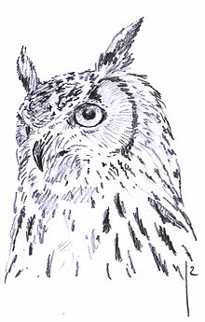 | WOENSDAG  - Schattentocht : zoektocht naar de schat met oriëntatietechnieken o.l.v. een gids .  - Roofvogelshow .  - Waterpret in het waterplaza (zwemvijver ) of bosspel bij te koud weer .  - Keuzeactiviteit : voetbal , kampen bouwen , knutselen …  - Spannend vervolgverhaal .  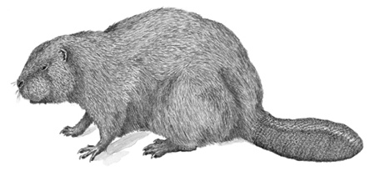 | DONDERDAG  - Bezoek aan het dierenpark op het domein : herten , everzwijnen en hun baby’s .  - Les over het everzwijn .  - Grote wandeling buiten het domein .  - Kinderparty | VRIJDAG  - Kamers ontruimen .  - Fotozoektocht en avonturenparcours .  - Na het middagmaal vertrek naar huis.

